NGÂN HÀNG ĐỀ LUYỆN THI TỐT NGHIỆP THPT 2026
MÔN VẬT LÍ
Biên soạn theo Chương trình GDPT 2018 và cấu trúc định dạng đề thi tốt nghiệp THPT từ năm 2025
BỘ 30 ĐỀ THI THỬ TỐT NGHIỆP THPT 2026 – MÔN VẬT LÍ
TẬP ĐỀ BÀI
ĐỀ THI THỬ SỐ 30 – mức độ khó – phân loại. Thời gian làm bài 50 phút, thang điểm 10.
PHẠM VI KIẾN THỨC
Tổng hợp bốn chương của chương trình Vật lí 12: Chương I – Vật lí nhiệt; Chương II – Khí lí tưởng; Chương III – Từ trường; Chương IV – Vật lí hạt nhân.

CẤU TRÚC ĐỀ VÀ CÁCH TÍNH ĐIỂM
Cấu trúc và cách tính điểm (theo đề tham khảo/chính thức của Bộ GD&ĐT áp dụng từ 2025):
• Phần I – 18 câu trắc nghiệm nhiều phương án lựa chọn, mỗi câu 0,25 điểm → 4,50 điểm.
• Phần II – 4 câu trắc nghiệm đúng/sai, mỗi câu 4 ý. Trong một câu: đúng 1 ý được 0,10 điểm; đúng 2 ý được 0,25 điểm; đúng 3 ý được 0,50 điểm; đúng cả 4 ý được 1,00 điểm → 4,00 điểm.
• Phần III – 6 câu trắc nghiệm trả lời ngắn, mỗi câu 0,25 điểm → 1,50 điểm.
Tổng: 28 câu hỏi / 40 lệnh hỏi / 10,00 điểm / 50 phút.

MA TRẬN ĐỘ KHÓ CỦA ĐỀ
Mã đề | Mức độ chung | Dễ | Trung bình | Khó | Rất khó | Trọng tâm
TH-Đề 30 | Khó – phân loại | 0 | 0 | 16 | 12 | Đề tổng duyệt: bao phủ cả bốn chương ở mức vận dụng cao, nhiều bẫy điều kiện

BỘ 30 ĐỀ THI THỬ TỐT NGHIỆP THPT 2026 – MÔN VẬT LÍ
TH-Đề 30 – ĐỀ THI THỬ SỐ 30
Mức độ: Khó – phân loại | Thời gian làm bài: 50 phút | Thang điểm: 10
Trọng tâm: Đề tổng duyệt: bao phủ cả bốn chương ở mức vận dụng cao, nhiều bẫy điều kiện
PHẦN I. Câu trắc nghiệm nhiều phương án lựa chọn
Thí sinh trả lời từ câu 1 đến câu 18. Mỗi câu hỏi thí sinh chỉ chọn một phương án.
Câu 1. Một động cơ nhiệt có hiệu suất 30 %, mỗi giây tiêu thụ 2,0 g nhiên liệu có năng suất toả nhiệt 4,4·10⁷ J/kg. Công suất có ích của động cơ bằng
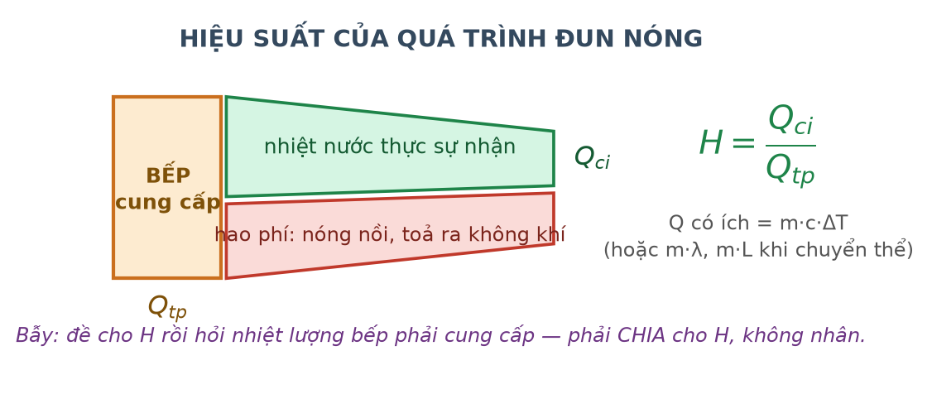
Dòng năng lượng trong động cơ nhiệt
A. 26,4 kW. B. 88,0 kW. C. 61,6 kW. D. 13,2 kW.
Câu 2. Một nhiệt lượng kế bằng đồng khối lượng 0,20 kg chứa 0,30 kg nước ở 20 °C. Thả vào đó 0,10 kg kim loại ở 100 °C, nhiệt độ cân bằng là 25 °C. Cho c(đồng) = 380, c(nước) = 4200 J/(kg·K). Nhiệt dung riêng của kim loại bằng
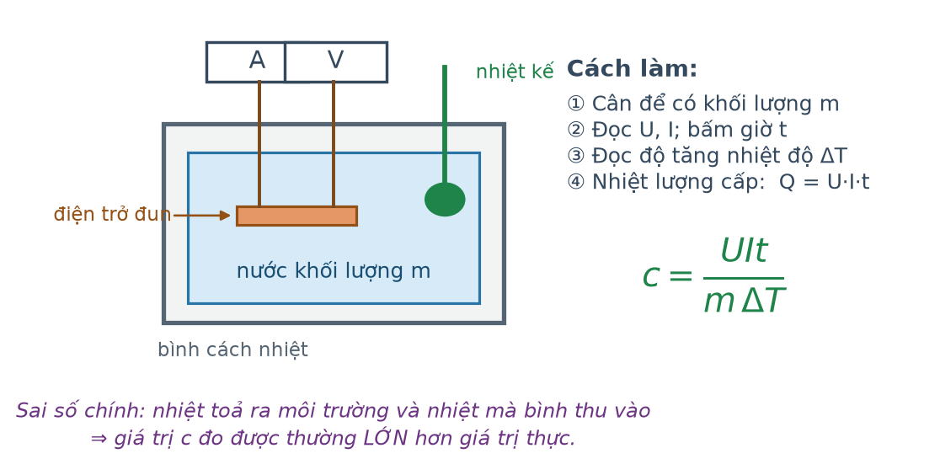
Thí nghiệm đo nhiệt dung riêng
A. 380 J/(kg·K). B. 460 J/(kg·K). C. 891 J/(kg·K). D. 840 J/(kg·K).
Câu 3. Một ống thuỷ tinh dài 60 cm, một đầu kín, đặt thẳng đứng miệng hướng lên, chứa cột không khí dài 30 cm bị giam bởi cột thuỷ ngân dài 20 cm. Áp suất khí quyển 75 cmHg. Lật ngược ống cho miệng hướng xuống, chiều dài cột không khí bằng
A. 51,8 cm. B. 46,4 cm. C. 40,0 cm. D. 30,0 cm.
Câu 4. Một lượng khí thực hiện chu trình kín gồm bốn quá trình: đẳng tích từ 1,0·10⁵ Pa lên 3,0·10⁵ Pa tại 2,0 L; đẳng áp giãn tới 5,0 L; đẳng tích hạ về 1,0·10⁵ Pa; đẳng áp nén về 2,0 L. Công mà khí sinh ra trong một chu trình bằng
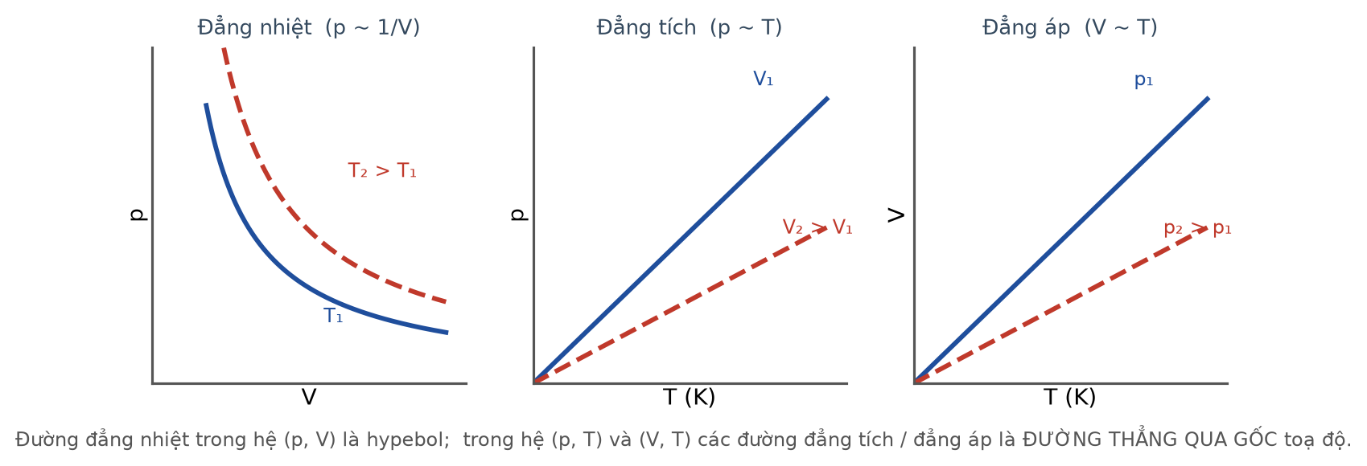
Các giản đồ trạng thái của khí
A. 300 J. B. 900 J. C. 1200 J. D. 600 J.
Câu 5. Mật độ phân tử của một chất khí ở áp suất 1,0·10⁵ Pa và nhiệt độ 27 °C bằng (k = 1,38·10⁻²³ J/K)
A. 2,4·10²⁵ phân tử/m³. B. 4,8·10²⁵ phân tử/m³. C. 1,2·10²⁵ phân tử/m³. D. 7,2·10²⁴ phân tử/m³.
Câu 6. Một thanh kim loại trượt đều với tốc độ 4,0 m/s trên hai ray nằm ngang cách nhau 50 cm, trong từ trường đều thẳng đứng B = 0,20 T. Điện trở toàn mạch 0,40 Ω, ma sát không đáng kể. Công suất cơ học cần cung cấp để kéo thanh bằng
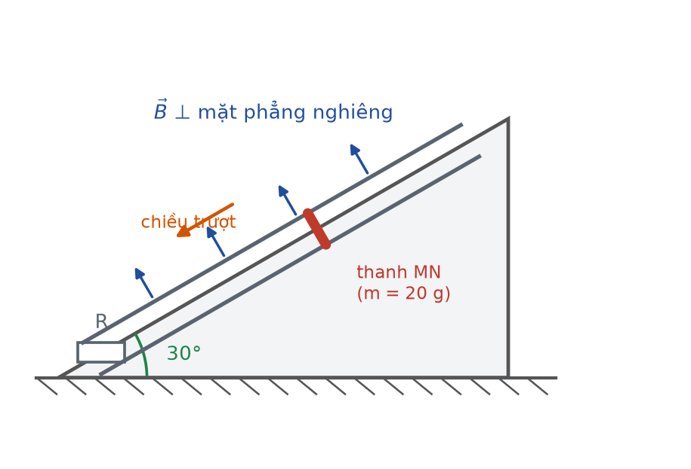
Thanh dẫn trượt trên hai ray
A. 0,10 W. B. 0,20 W. C. 0,40 W. D. 1,00 W.
Câu 7. Một khung dây kín 100 vòng, diện tích mỗi vòng 100 cm², điện trở 2,0 Ω, đặt vuông góc với từ trường đều. Khi cảm ứng từ giảm đều từ 0,50 T về 0, điện lượng chuyển qua khung bằng
A. 0,50 C. B. 0,25 C. C. 0,025 C. D. 2,5 C.
Câu 8. Khi truyền tải điện năng đi xa, hao phí trên đường dây chiếm 20 % công suất truyền đi. Nếu tăng điện áp nơi truyền lên gấp đôi mà giữ nguyên công suất truyền thì hiệu suất truyền tải đạt

Truyền tải điện năng đi xa
A. 80 %. B. 90 %. C. 97,5 %. D. 95 %.
Câu 9. Một êlectron chuyển động với tốc độ 2,0·10⁶ m/s theo phương vuông góc với từ trường đều B = 0,010 T. Độ lớn lực từ tác dụng lên êlectron bằng (e = 1,6·10⁻¹⁹ C)
A. 3,2·10⁻¹⁵ N. B. 1,6·10⁻¹⁵ N. C. 3,2·10⁻¹³ N. D. 6,4·10⁻¹⁵ N.
Câu 10. Một khung dây dẫn kín nằm trọn trong vùng từ trường đều và chuyển động tịnh tiến đều bên trong vùng đó. Trong khung
A. xuất hiện dòng điện cảm ứng không đổi.
B. xuất hiện dòng điện cảm ứng biến thiên.
C. không xuất hiện dòng điện cảm ứng.
D. xuất hiện dòng điện cảm ứng chỉ khi khung đổi hướng.
Câu 11. Cho năng lượng liên kết của các hạt nhân: ²H là 2,22 MeV; ⁴He là 28,3 MeV; ⁵⁶Fe là 492 MeV; ²³⁵U là 1784 MeV. Hạt nhân bền vững nhất là

Năng lượng liên kết riêng theo số khối
A. ²H. B. ⁴He. C. ⁵⁶Fe. D. ²³⁵U.
Câu 12. Hạt nhân ²¹⁰Bi (Z = 83) phóng xạ β⁻. Hạt nhân con là
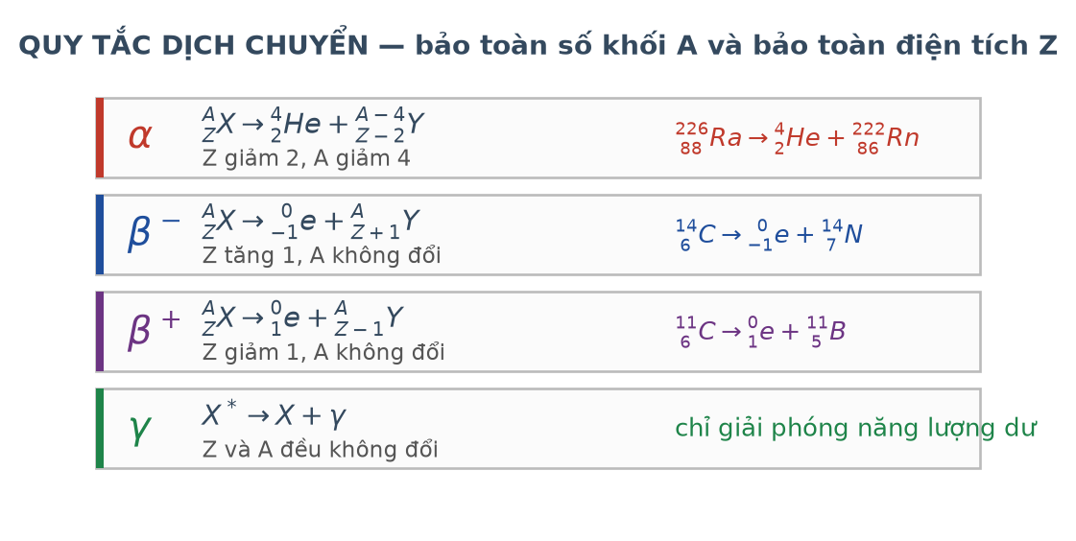
Quy tắc dịch chuyển phóng xạ
A. ²¹⁰Pb (Z = 82). B. ²¹⁰Po (Z = 84). C. ²⁰⁶Tl (Z = 81). D. ²⁰⁹Bi (Z = 83).
Câu 13. Chuỗi phóng xạ tự nhiên biến ²³⁸U (Z = 92) thành ²⁰⁶Pb (Z = 82) gồm
A. 6 phân rã α và 8 phân rã β⁻.
B. 8 phân rã α và 8 phân rã β⁻.
C. 8 phân rã α và 10 phân rã β⁻.
D. 8 phân rã α và 6 phân rã β⁻.
Câu 14. Một mẫu đá chứa ²³⁸U và ²⁰⁶Pb với số hạt nhân Pb gấp 3 lần số hạt nhân U còn lại. Biết chu kì bán rã của ²³⁸U là 4,5·10⁹ năm và mọi hạt Pb đều sinh ra từ U. Tuổi của mẫu đá bằng
A. 9,0·10⁹ năm. B. 4,5·10⁹ năm. C. 13,5·10⁹ năm. D. 2,25·10⁹ năm.
Câu 15. Cho phản ứng ²H + ³H → ⁴He + n với năng lượng liên kết riêng lần lượt là 1,11; 2,83 và 7,07 MeV/nuclôn. Năng lượng toả ra của phản ứng bằng

Phản ứng nhiệt hạch D–T
A. 2,2 MeV. B. 17,6 MeV. C. 28,3 MeV. D. 8,5 MeV.
Câu 16. Một nguồn phóng xạ có độ phóng xạ ban đầu 4,0·10⁸ Bq và chu kì bán rã 8,0 giờ. Sau 24 giờ, độ phóng xạ của nguồn bằng
A. 5,0·10⁷ Bq. B. 2,0·10⁸ Bq. C. 1,0·10⁸ Bq. D. 1,3·10⁸ Bq.
Câu 17. Đơn vị đo liều hấp thụ bức xạ là
A. becơren (Bq). B. gray (Gy). C. sivơ (Sv). D. curi (Ci).
Câu 18. Lực hạt nhân là lực
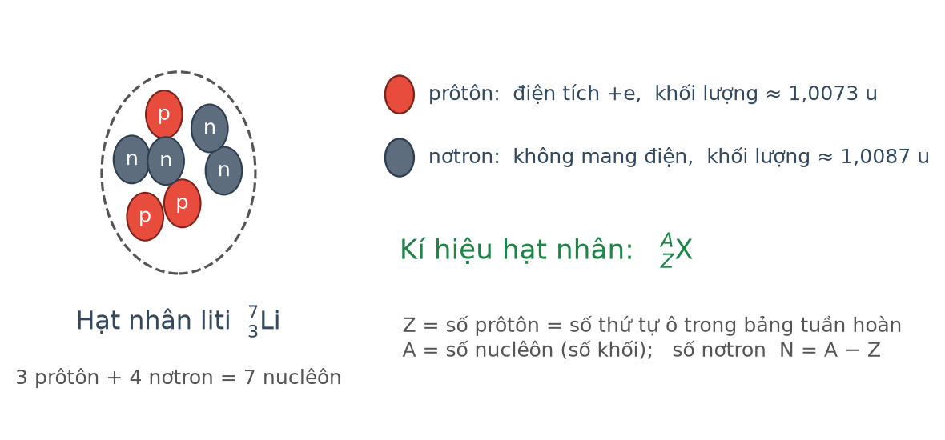
Cấu trúc hạt nhân
A. hút tĩnh điện giữa các prôtôn.
B. hấp dẫn giữa các nuclôn.
C. từ giữa các nuclôn chuyển động.
D. tương tác mạnh giữa các nuclôn, chỉ đáng kể trong khoảng cách cỡ 10⁻¹⁵ m.
PHẦN II. Câu trắc nghiệm đúng sai
Thí sinh trả lời từ câu 1 đến câu 4. Trong mỗi ý a), b), c), d) ở mỗi câu, thí sinh chọn đúng hoặc sai.
Câu 1. Một nhiệt lượng kế bằng nhôm khối lượng 0,15 kg chứa 0,25 kg nước ở 22 °C. Thả vào đó 0,20 kg kim loại ở 100 °C, nhiệt độ cân bằng là 28 °C. Cho c(nhôm) = 880, c(nước) = 4200 J/(kg·K).
Thí nghiệm đo nhiệt dung riêng
a) Nhiệt dung của nước và bình cộng lại là 1182 J/K.
b) Nhiệt lượng nước và bình thu vào là 7092 J.
c) Nhiệt dung riêng của kim loại xấp xỉ 493 J/(kg·K).
d) Nếu bỏ qua nhiệt dung của bình thì giá trị tính được của c sẽ lớn hơn.
Câu 2. Một lượng khí lí tưởng thực hiện chu trình kín dạng hình chữ nhật trên giản đồ p–V với p thay đổi giữa 1,0·10⁵ Pa và 3,0·10⁵ Pa, V thay đổi giữa 2,0 L và 5,0 L.
Các giản đồ trạng thái của khí
a) Công khí sinh ra khi giãn đẳng áp ở 3,0·10⁵ Pa là 900 J.
b) Công mà khí nhận khi bị nén đẳng áp ở 1,0·10⁵ Pa là 300 J.
c) Công có ích của cả chu trình là 600 J.
d) Sau một chu trình, nội năng của khí tăng thêm 600 J.
Câu 3. Truyền công suất 500 kW từ nhà máy tới khu dân cư bằng đường dây có điện trở tổng cộng 4,0 Ω. Điện áp nơi truyền đi là 10 kV, hệ số công suất bằng 1.
Truyền tải điện năng đi xa
a) Cường độ dòng điện trên dây là 50 A.
b) Công suất hao phí trên đường dây là 10 kW.
c) Hiệu suất truyền tải là 98 %.
d) Nếu tăng điện áp truyền đi lên 20 kV thì hao phí giảm còn 5,0 kW.
Câu 4. Cho phản ứng nhiệt hạch ²H + ³H → ⁴He + n. Năng lượng liên kết riêng của ²H, ³H và ⁴He lần lượt là 1,11; 2,83 và 7,07 MeV/nuclôn.
Phản ứng nhiệt hạch D–T
a) Năng lượng liên kết của ⁴He là 28,28 MeV.
b) Năng lượng liên kết của ³H là 8,49 MeV.
c) Phản ứng toả năng lượng xấp xỉ 17,6 MeV.
d) Đây là phản ứng phân hạch vì có nơtron sinh ra.
PHẦN III. Câu trắc nghiệm trả lời ngắn
Thí sinh trả lời từ câu 1 đến câu 6.
Câu 1. Cần cung cấp bao nhiêu MJ nhiệt lượng để nung nóng chảy hoàn toàn 2,0 kg nhôm ban đầu ở 25 °C? Cho c(nhôm) = 880 J/(kg·K); nhiệt độ nóng chảy 660 °C; λ = 3,9·10⁵ J/kg. (Làm tròn đến chữ số thập phân thứ hai.)
Đáp số: ..................................
Câu 2. Một bình kín chứa khí ở 27 °C và áp suất 2,0·10⁵ Pa. Van an toàn của bình mở khi áp suất bên trong đạt 3,0·10⁵ Pa. Van sẽ mở khi nhiệt độ khí đạt bao nhiêu độ Celsius?
Đáp số: ..................................
Câu 3. Một máy biến áp lí tưởng dùng để hạ điện áp từ 220 V xuống 12 V có cuộn sơ cấp 1100 vòng. Cuộn thứ cấp có bao nhiêu vòng?

Sơ đồ máy biến áp
Đáp số: ..................................
Câu 4. Một đoạn dây dẫn dài 25 cm mang dòng điện 6,0 A đặt trong từ trường đều B = 0,40 T, dây hợp với đường sức góc 30°. Lực từ tác dụng lên đoạn dây bằng bao nhiêu niutơn (làm tròn đến chữ số thập phân thứ hai)?
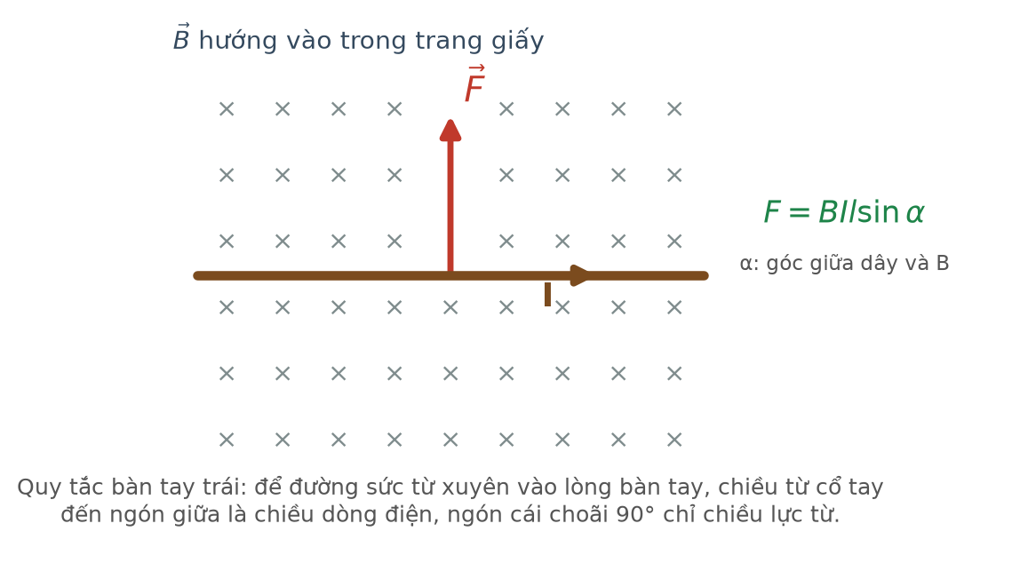
Lực từ tác dụng lên dây dẫn mang dòng điện
Đáp số: ..................................
Câu 5. Một mẫu ²⁴Na nguyên chất có khối lượng ban đầu 200 g và chu kì bán rã 15 giờ. Sau 60 giờ, khối lượng ²⁴Na còn lại bằng bao nhiêu gam (làm tròn đến chữ số thập phân thứ nhất)?
Đáp số: ..................................
Câu 6. Năng lượng tối thiểu cần cung cấp để tách hạt nhân ⁴He thành các nuclôn riêng rẽ bằng bao nhiêu MeV? Cho m(⁴He) = 4,0015 u; m(p) = 1,0073 u; m(n) = 1,0087 u; 1 u·c² = 931,5 MeV. (Làm tròn đến chữ số thập phân thứ nhất.)
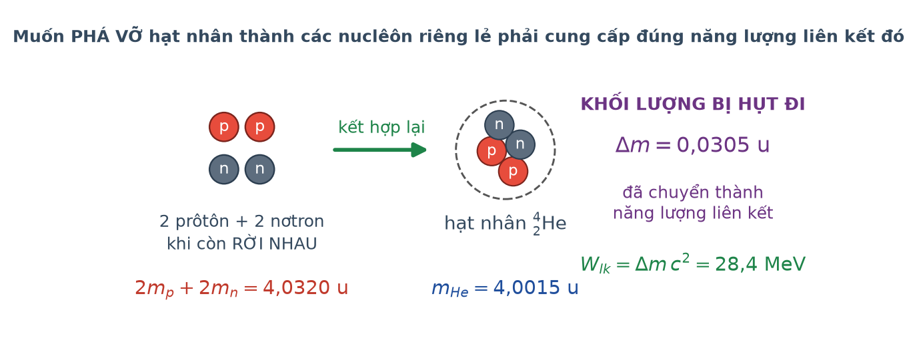
Độ hụt khối và năng lượng liên kết
Đáp số: ..................................
----- HẾT TH-Đề 30 -----

